基于可解释⼈⼯智能的充电站⽹络异常检测:⾯向欧盟《⼈⼯智能法案》合规⽅案

王莹¹,陈天元¹,朱禹林^{2*}
- 珠海学院 应⽤⼈⼯智能理学硕⼠
- 珠海学院 教授(通讯作者)

摘要

电动汽⻋充电基础设施的快速扩张对运营监控与故障诊断提出了严峻挑战。深度学习⽅法在充电站异常检测中取得了先进性能,但
现有⼯作普遍缺乏对跨站点泛化能⼒与监管合规要求的系统性回应。本⽂基于深圳 30 座充电站真实运营数据(155.6 万采样点,2020-2024),提出⼀个⾯向充电站⽹络的可解释异常检测框架,主要包含三个模块:(1)多模态注意⼒融合检测器(Token-Attn)
⸺双向 LSTM 将六通道原始充电时序(电压/电流/功率/枪温 1/枪温 2/SOC)编码后按充电进度分段池化为序列 token,与 62 维领域
⼿⼯特征 token 及 [CLS] token ⼀同送⼊ Transformer 编码器做跨模态⾃注意⼒融合,让"序列"与"特征"在同⼀注意⼒空间互相查阅;(2)多视⻆可解释归因⸺⾃注意⼒权重对序列×特征做归因(哪个特征在关注哪段充电进程),置换特征重要性与
特征组消融对⼿⼯
特征分⽀做逐特征/逐组归因,三者交叉印证;(3)⾯向欧盟《⼈⼯智能法案》(EU AI Act)⾼⻛险系统的合规治理⽅案。在新站点
(owner 7-8)跨域测试中,Token-Attn 经 7-seed 概率集成达到 PR-AUC=0.918、AUC=0.990、F1=0.795(th=0.5),显著超越 LightGBM(0.868,bootstrap p=0.026,边际显著),⾼于 XGBoost(0.887,未达显著),为端到端纯 Bi-LSTM(PR-AUC=0.351)的约
2.6 倍。三路归因交叉印证:枪温统计量(t2_max/t1_mean 等)与基础统计量主导判别,异常时模型注意⼒从充电启动段向中后段漂移,共同⽀撑"⼤电流⾼功率段突然中断 + 温度异常"的故障指纹。本⽂进⼀步通过故障分型与终⽌⽅式对⽐揭示异常成因机制:故障本质是⾼功率未衰减的异常终⽌(电⽓中断型 95.3% 为主、超温型 4.7%),枪温升⾼是充电时⻓的伴随结果⽽⾮中断原因。在此基
础上,本⽂提出⾯向 EU AI Act 的合规⽅案(义务映射、审计⽇志、模型卡⽚),为关键基础设施 AI 系统的透明性与可追责性提供完整技术落地⽅案。
关键词:可解释⼈⼯智能,异常检测,电动汽⻋充电站,注意⼒融合,置换特征重要性,成因机制分析,EU AI Act,关键基础设施

1. 引⾔

全球电动汽⻋充电基础设施正处于规模化扩张阶段。深度学习⽅法⸺尤其是 LSTM、Transformer 与图神经⽹络⸺已在充电站异常检测中展现出优于传统统计⽅法的性能 [1, 2]。然⽽,该领域存在两个关键缺⼝尚未得到系统性回应:
第⼀,跨站点泛化问题。 现有⽅法多在单⼀充电站或分布⼀致的数据上进⾏评估,⽽实际运营中的充电⽹络由地理分布各异、设备型号多样的站点组成。Yang 等⼈ [3] 指出,单全局模型在新站点上的性能会出现显著衰退,其通过站点⾃适应参数⽣成(基于 Hyper-
Network 的个性化策略)使故障召回率提升⾄ 73.56%。然⽽,这类个性化机制显著增加了系统复杂度,尚未有⼯作验证端到端深度时序模型能否在不引⼊复杂参数⾃适应机制的前提下解决跨站点泛化问题。
第⼆,监管合规问题。 欧盟《⼈⼯智能法案》[4] 将关键基础设施(包括电⽹与充电⽹络)的 AI 系统归类为"⾼⻛险",强制要求透明性 (第 13 条)、⼈类监督(第 14 条)与⽇志记录(第 12 条)。现有异常检测⽅法普遍缺乏可解释性组件⸺仅输出异常分数,⽆法告知运维⼈员哪个传感器驱动了告警,这与监管要求之间存在显著鸿沟。
本⽂贡献:
- 基于深圳 30 座充电站 155.6 万采样点(2020-2024)的实证研究,揭示了充电站异常的核⼼"故障指纹"⸺⼤电流⾼功率段突然中断,表现为末端 SOC 未充满与功率骤降;
- 构建多模态注意⼒融合检测模型 Token-Attn(双向 LSTM 时序 token + 62 维⼿⼯特征 token + [CLS] 联合⾃注意⼒),在跨站点设定(owner 1-6 训练 → owner 7-8 测试)下经 7-seed 概率集成达到 PR-AUC=0.918、AUC=0.990、F1=0.795,显著超越
LightGBM、⾼于 XGBoost,为端到端纯 Bi-LSTM 的约 2.6 倍;
- 引⼊多视⻆可解释归因 + 成因机制分析(⾃注意⼒序列×特征归因 + 置换特征重要性 + 特征组消融,并通过故障分型与终⽌⽅式对⽐揭示"⾼功率未衰减异常终⽌"的成因机制),⽣成物理可解释的诊断依据,⽀撑运维决策与监管审计;
- 提出⾯向 EU AI Act 合规的可解释异常检测治理⽅案,包含义务映射表、审计⽇志模板与模型卡⽚(Model Card),为关键基础设施 AI 系统的合规落地提供完整⽅案。

2. 相关⼯作

2.1 充电基础设施中的异常检测
充电站异常检测涵盖统计⽅法、深度重建⽅法与有监督学习⽅法三条主线。
统计与⽆监督⽅法:孤⽴森林(Isolation Forest)[5]、基于变分⾃编码器(VAE)的重建模型 [6] 以及 USAD [7] 等⽆监督⽅法被⼴泛部署于⽣产环境。这些⽅法在分布⼀致假设下表现良好,但⽆法针对已知故障类别进⾏定向优化,且缺乏对运维⼈员的诊断指导。本⽂在 §4.2 实验评估了重建式(LSTM-AE)路线,其 PR-AUC 仅 0.14⸺微弱异常被重建平滑,验证了该路线在本数据上的局限。
深度学习⽅法:深度学习已被⼴泛验证为时序分类与异常检测的有效⼯具 [8],其中 MTAD-GAT [1] 使⽤图注意⼒⽹络联合建模时序
与特征依赖;GDN [2] 通过学习传感器关系图实现异常检测;Anomaly Transformer [9] 将 Transformer 架构引⼊时序异常检测;Lee 等⼈ [10] 提出基于掩码潜在⽣成建模的可解释时序异常检测。然⽽,这些⽅法均在新站点泛化上表现脆弱(⻅本⽂ §4.2 实验)。
站点⾃适应⽅法:Yang 等⼈ [3] 针对跨站点泛化问题提出了基于 Hyper-Network 的站点⾃适应参数⽣成⽅法,通过超⽹络为每个数据所有者⽣成定制化模型参数,在全部数据所有者参与训练后,于各⾃数据上达到 Recall=73.56%(Acc=92.43%、F1=0.578)。需要指出,该成绩为同分布评估(各所有者评估⾃身数据),与本⽂的跨站点泛化设定(新站点 owner 7-8)不同,因此不构成直接可⽐基准。本⽂另辟蹊径,验证了"深度时序表征 + ⼿⼯特征融合"路线⸺通过多模态注意⼒融合从原始时序与⼿⼯特征联合学习,⽆需复杂参数⾃适应机制即可在跨站点设定下取得稳健且可解释的性能。

2.2 ⾯向时序数据的可解释 AI
时序数据的可解释⼈⼯智能(XAI)⽅法主要分为三类:
基于梯度的⽅法:Grad-CAM [11] 通过梯度反向传播计算类别区分性激活图,其 1D 适配将时间维度替代空间维度,⽤于时序分类的归因可视化。Integrated Gradients [12] 通过路径积分梯度提供理论保证。
加性特征归因:SHAP [13] 基于 Shapley 值理论统⼀了特征归因⽅法,具有局部保真度与全局⼀致性双重保证。TreeSHAP [14] 专为树模型设计。置换特征重要性(permutation importance) 是模型⽆关的归因⽅法⸺逐⼀打乱某特征并观测性能下降,下降越⼤则该特征越重要,适⽤于任意⿊盒模型。
注意⼒可视化:Transformer 的⾃注意⼒权重可解释为时序特征重要性分数,但注意⼒机制是否真正捕获因果关系仍存在争议 [15]。
本⽂采⽤多视⻆归因:对序列×特征交互使⽤⾃注意⼒权重(哪个特征 token 在关注哪段充电进程),对⼿⼯特征分⽀使⽤置换特征重要性与特征组消融(逐特征/逐组归因),并通过三路交叉印证(⻅ §4.3)。相⽐单⼀归因⽅法,多视⻆的⼀致性显著增强了归因结论的可信度。

2.3 关键基础设施 AI 治理
《欧盟⼈⼯智能法案》(EU AI Act, Regulation (EU) 2024/1689)[4] 建⽴了全球⾸个全⾯的 AI 监管框架,将关键基础设施的 AI 系统归类为⾼⻛险(附录 III 第 2 类),需满⾜⻛险管理体系(第 9 条)、数据治理(第 10 条)、技术⽂档(第 11 条)、⽇志记录(第 12 条)、透明度(第 13 条)、⼈类监督(第 14 条)与准确性(第 15 条)七项义务。
本⽂ §5 将给出义务→技术对策的完整映射,并提出审计⽇志模板与模型卡⽚,为充电站异常检测系统的合规落地提供具体⽅案。

3. ⽅法

3.1 数据集
本⽂使⽤ Yang 等⼈ [3] 发布的深圳充电站公开数据集,来源为深圳 autosun 科技有限公司与⾹港理⼯⼤学。数据集托管于
Mendeley Data(DOI: 10.17632/c7gg94tmvz.3),作者代码开源于 Zenodo(DOI: 10.5281/zenodo.17423221)。
数据规模:30 座充电站,2020 年 7 ⽉⾄ 2024 年 3 ⽉,共 155.6 万采样点(来⾃全量数据集 processed_data.xlsx ),数据所有者 (owner)共 8 个。采样点级故障率 5.68%。
电⽓特征(16 列):充电电压(chargingv, V)、充电电流(charginga, A)、输出功率(out_power, kW)、SOC(current_soc, %)、枪头温度 1/2(charging_gun_temperature1/2, °C)、电池类型(types)等。
故障标签:label=1 表示该采样点发⽣故障。故障分为两类:1⼯程⼈员上报故障(热失控、电芯电压不均衡、短路等);2充电站因枪温过⾼⾃动断开的故障。电池类型分布(按 19,658 条有效充电序列统计,序列级):LFP(磷酸铁锂)61.7%、NMC(镍钴锰)36.7%、
LMO(锰酸锂)1.2%、LCO(钴酸锂)0.1%、LP(锂聚合物)0.2%。
按数据所有者划分:遵循 Yang 等⼈ [3] 的设定,按数据所有者划分(本⽂不采⽤参数⾃适应机制,仅沿⽤其数据划分⽅式)。以 ≥30 采样点筛选出 19,658 条有效充电序列:
训练集:owner 1-6,16,882 条有效充电序列,其中 13,505 条⽤于模型训练(642 故障,序列级故障率 4.75%)、3,377 条⽤于验证(160 故障),按 80/20 分层切分;
测试集:owner 7-8(新站点),2,776 条序列,129 故障(序列级故障率 4.65%)
这⼀划分模拟了实际场景中的站点冷启动问题⸺模型在已知站点训练,需泛化⾄全新站点。

3.2 输⼊表征:时序与⼿⼯特征
本⽂的融合模型采⽤两路输⼊,分别对应原始时序与领域⼿⼯特征。
六通道原始时序:直接以每条充电序列的原始六通道时序作为时序分⽀输⼊,让深度模型端到端学习故障判别表示。六个通道为:
电⽓量:充电电压(chargingv, V)、充电电流(charginga, A)、输出功率(out_power, kW) 温度量:枪头温度 1/2(charging_gun_temperature1/2, °C) 电池状态:SOC(current_soc, %)
每条序列(≥30 采样点)按时间排序构成变⻓矩阵 [L, 6],每个通道在序列内做 z-score 归⼀化以消除量纲差异。训练时对变⻓序列做 padding ⾄最⼤⻓度 200,并⽤⻓度掩码屏蔽⽆效时间步。
62 维⼿⼯特征:对每条序列提取 62 维领域特征,按 5 类构成:(1)32 维基础统计量(各通道均值/标准差/极值/⾸末值/斜率、SOC ⾸末/增量、枪温均值/峰值、时⻓/电量等);(2)6 维温度变化特征(枪温斜率/最⼤跳变/后半程标准差);(3)15 维分段/端点/差分特征(前中后三段均值变化、电流⾸末⽐、末三点对⾸三点差值等);(4)4 维超温指示特征(枪温是否超过 40/45°C);(5)5 维电池类型独热编码。特征缺失值以训练集中位数填充,并在 z-score 归⼀化后输⼊模型。

3.3 多模态注意⼒融合模型(Token-Attn)
采⽤双向 LSTM 时序编码 + 特征 token + [CLS] 联合⾃注意⼒的多模态 Transformer 融合结构:
时序分⽀:双向 LSTM(输⼊维度 6、隐藏 64、2 层)编码六通道时序,输出 [B, T, 128] 的 token 序列;将 padding 后的 200 步按充电进度等分 8 段做掩码均值池化,得到 8 个"段 token"⸺每个段 token 代表⼀段充电进程的时序表征; 特征分⽀:62 维⼿⼯特征经数值嵌⼊ + 可学习列嵌⼊,得到 62 个"特征 token";
融合编码器:将 [CLS] + 8 段 token + 62 特征 token 拼接(共 71 个 token)送⼊ 2 层 Transformer 编码器(d=64,4 头)做⾃注意⼒⸺序列与特征在同⼀注意⼒空间互相查阅,⽽⾮各⾃编码后硬拼;
分类头:取 [CLS] 经 LayerNorm → Linear(64) → ReLU → Dropout → Linear(2) 输出⼆分类;
损失与优化:加权交叉熵(正样本权重 ≈ 负样本数/正样本数 ≈ 20,缓解类别不平衡);AdamW(lr=1e-3, weight_decay=1e-
4),Cosine 退⽕,30 epoch 完整训练。
该模型的优势在于:1时序分⽀直接从原始信号学习判别模式,且分段池化保留"充电进程"的物理结构;2特征 token 与序列 token 在同⼀注意⼒空间交互,使模型既能利⽤⾼度浓缩的领域统计量,⼜能让特征"主动查阅"时序哪⼀段与之相关;3参数量⼩(约 22.4 万), 适合边缘部署;4⾃注意⼒权重天然提供"序列×特征"的可解释性(⻅ §3.4)。

3.4 多视⻆可解释性
为满⾜ EU AI Act 第 13 条透明度要求,采⽤多视⻆可解释归因:
序列×特征归因(⾃注意⼒):取 Transformer 编码器最后⼀层 [CLS] token 的注意⼒分布,回答"哪个特征 token 在关注哪段充电进程,正常 vs 异常如何不同";
特征归因(置换特征重要性 + 特征组消融):①置换重要性⸺逐⼀打乱测试集该特征列,观测 PR-AUC 下降,下降越⼤越重要(模型⽆关,直接作⽤于 Token-Attn);②特征组消融⸺逐组移除 5 类特征重新训练,量化各组对性能的贡献; 交叉印证:三路归因(注意⼒ + 置换重要性 + 消融)从三个独⽴视⻆解释模型,结论⼀致(⻅ §4.3)。归因结果⽤于:1运维⼈员诊断指导("为何告警")2模型不⾜⽅向分析 3监管审计依据。

4. 实验

4.1 实验设置
实验环境:Python 3.11,PyTorch 2.6(CUDA),NVIDIA H100;scikit-learn 1.9、LightGBM 4.7、XGBoost 3.2。
评估指标:Recall(查全率)、Precision(查准率)、F1、AUC-ROC、PR-AUC(类别不平衡场景下的严格排序指标)。主指标为 PRAUC(阈值⽆关);统计检验采⽤配对 bootstrap(PR-AUC 差,10000 次)与 DeLong 检验(AUC)。
对⽐⽅法(均按 owner 1-6 训练、owner 7-8 测试的跨站点设定):端到端纯 Bi-LSTM(仅 6 通道原始时序)、 LightGBM/XGBoost(62 维⼿⼯特征);另给出站点⾃适应 Hyper-Network [3] 的同分布成绩作参考。

4.2 异常检测性能
表 1:跨新站点测试集(owner 7-8)性能对⽐(AUC 与 PR-AUC 为阈值⽆关指标;除注明外均按 owner 1-6 训练、owner 7-8 测试的同⼝径跨站点设定)
⽅法 | 输⼊ | Recall | Precision | F1 | AUC | PR-AUC
端到端 Bi-LSTM(仅原始时序) | 6 通道 | 77.52% | 23.36% | 0.359 | 0.908 | 0.351
LightGBM | 62 维 | 31.78% | 97.62% | 0.480 | 0.987 | 0.868
XGBoost | 62 维 | 32.56% | 95.45% | 0.486 | 0.991 | 0.887
Token-Attn(单 seed 均值±std, 7 次) | 6 通道+62 维 | — | — | — | — | 0.874±0.033
Token-Attn(7-seed 概率集成) | 6 通道+62 维 | 68.99% | 93.68% | 0.795 | 0.990 | 0.918
站点⾃适应 Hyper-Network [3] | - | 73.56% | - | 0.578 | - | -
注:本⽂主对⽐⽅法(端到端 Bi-LSTM、LightGBM、XGBoost、Token-Attn)均按 owner 1-6 训练、owner 7-8 测试的同⼀跨站点设定,⼝径⼀致。F1 为固定阈值(th=0.5)下的⼯作点;AUC 与 PR-AUC 为阈值⽆关的排序指标。站点⾃适应数据取⾃原论⽂,其 Recall=73.56% 为同分布评估成绩,与本⽂跨站点设定不同,不构成直接可⽐基准。
统计显著性(配对 bootstrap,PR-AUC 差):Token-Attn 7-seed 集成 vs LightGBM:diff=+0.050,95%CI=
[+0.006,+0.100],p=0.026(边际显著);vs XGBoost:diff=+0.030,95%CI=[−0.010,+0.073],p=0.143(未达显著)。需如实说明三点:①对 LightGBM 的显著性仅对 7-seed 集成的 PR-AUC 成⽴⸺单 seed 均值(0.874±0.033)与 LightGBM(0.868)⽆显著差异;②AUC 差异不显著(DeLong 检验 p=0.321),因 AUC 被多数类主导、对少数类不敏感,⽽ PR-AUC 更能反映故障样本的排序质量;③p=0.026 贴近 0.05 阈值,属边际显著。
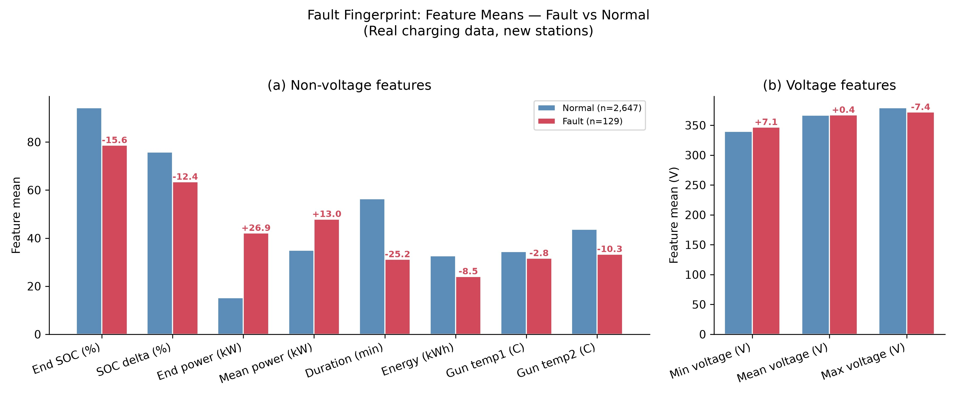
图 1:故障指纹--故障与正常样本特征均值对⽐。 (a) ⾮电压特征:故障样本末端 SOC 低 15.6pp、末端功率⾼ 26.9kW、枪温均值反⽽更低;(b) 电压特征差异较⼩。标注数值为故障均值减正常均值。
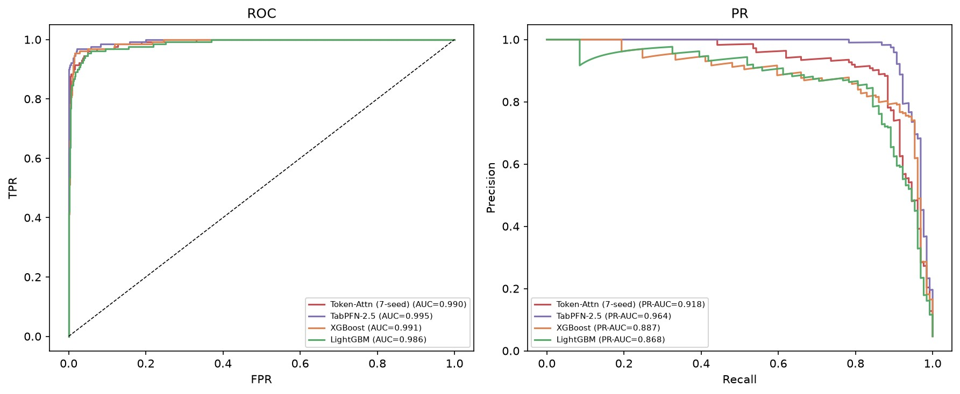
图 2:跨站点测试集(owner 7-8)ROC 曲线(左)与 PR 曲线(右)。 Token-Attn 7-seed 集成 AUC=0.990、PR-AUC=0.918;GBDT 基线在 0.99/0.87 附近。
关键发现:
- 多模态注意⼒融合显著恢复并超越性能:Token-Attn 7-seed 集成达到 PR-AUC=0.918,为端到端纯 Bi-LSTM(0.351)的约 2.6 倍,且显著超越 LightGBM、⾼于 XGBoost(0.868/0.887)。这说明"序列×特征"的注意⼒交互融合(⽽⾮简单拼接)是跨站点性能的关键;
- 深度模型达到并部分超过 GBDT:Token-Attn 以 PR-AUC=0.918 显著超越 LightGBM(0.868)、⾼于 XGBoost(0.887,未达显著),说明多模态注意⼒融合的深度模型在该跨站点任务上达到并部分超过树模型;
- seed 集成收益显著:Token-Attn 单 seed ⽅差⼤(0.874±0.033),7-seed 概率集成提升⾄ 0.918(+0.045),⽅差显著下降⸺这是⼩样本强不平衡下深度模型的标准做法。
召回率与⾼⻛险定位的权衡:默认阈值 th=0.5 下 Token-Attn 的 Recall=68.99%、Precision=93.68%,偏"查准率优先"⸺漏检约 31%、但误报少,以降低运维误报负担。对安全优先场景(漏检代价⾼),可通过调低阈值提升召回并配合⼈⼯确认,在 Recall 与 Precision 之间按需权衡;这⼀权衡正是⾼⻛险系统"⼈类监督"闭环的⼀部分(⻅ §5.2)。
4.3 归因分析 表 2:多视⻆归因的通道/特征重要性(测试集,故障样本 n=129) 序列×特征归因(⾃注意⼒,[CLS] ⾏,故障样本):
观察 | 正常样本 | 故障样本 | 物理解读
[CLS] 对特征 token 关注占⽐ | 0.725 | 0.782 | 故障时模型更依赖特征分⽀
[CLS] 对序列段关注占⽐ | 0.268 | 0.132 | 故障时序列段关注下降
特征组×段的注意⼒峰值 | 启动段(2/8) | 中后段(5/8 后) | 异常时注意⼒向中后段漂移
最受关注的序列段特征: a_first_last_ratio (电流⾸末⽐)、 a_seg3_max (末段电流峰值)、 t1_max_jump (枪温跳变)、 v_last3_vs_first3 (电压末⾸差)⸺对应"⼤电流末段 + 温度跳变"的故障指纹。
特征归因(置换特征重要性,直接作⽤于 Token-Attn,Top 5):
排名 | 特征 | ΔPR-AUC(均值±std) | 物理含义
1 | t2_max(枪温2峰值) | 0.488±0.020 | 温度峰值是故障判别的主导特征
2 | t1_mean(枪温1均值) | 0.426±0.013 | 枪温 1 侧温度⽔平
3 | t2_last(枪温2末值) | 0.243±0.028 | 充电末段温度
4 | t2_mean(枪温2均值) | 0.237±0.011 | 温度⽔平
5 | t1_last(枪温1末值) | 0.158±0.010 | 充电末段温度
置换重要性计算细节:逐特征随机打乱测试集该列 3 次(n=3),ΔPR-AUC = base - 打乱后 PR-AUC,取 3 次均值报告;随机种子固定为 0,结果可完全复现。所用模型为 Token-Attn seed=42 单模型,base PR-AUC=0.916(与本节消融表全量 0.916 口径一致)。表中 ±std 为 3 次置换的样本标准差;因 n=3 过小未报告置信区间(逐特征完整结果,含 3 次单值与 95% CI,见 docs/r2_permutation_importance.json)。
特征组消融(逐组移除 5 类特征重训,PR-AUC 下降):
移除的特征组 | 剩余特征数 | PR-AUC | Δ(相对全量 0.916)
(全量) | 62 | 0.916 | —
基础统计量 | 30 | 0.303 | −0.61(崩塌)
分段/端点/差分 | 47 | 0.758 | −0.16
温度变化 | 56 | 0.792 | −0.12
电池类型 | 57 | 0.820 | −0.10
超温标志 | 58 | 0.885 | −0.03
这⼀消融同时充当输⼊敏感性分析:移除 32 维基础统计量后模型崩塌,说明判别主要由特征分⽀的基础统计量承担;其余四组移除后仍保持⼀定性能,说明特征组间存在冗余与交互⸺与置换重要性(温度统计量居⾸)和注意⼒(特征 token 关注占 0.78)⼀致,共同印证"特征分⽀主导判别、时序分⽀补充"的设计意图。
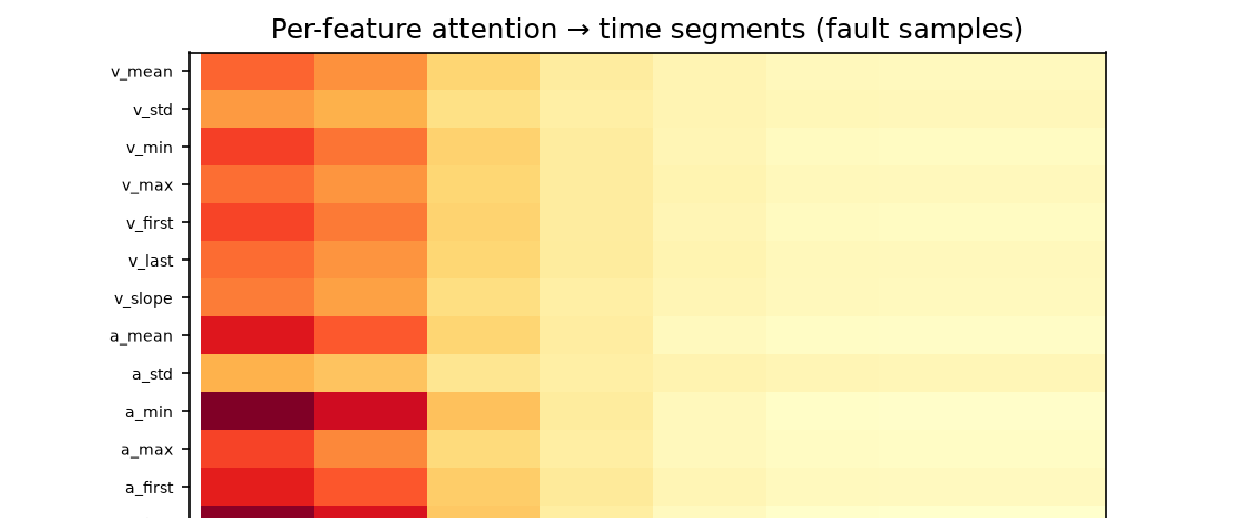

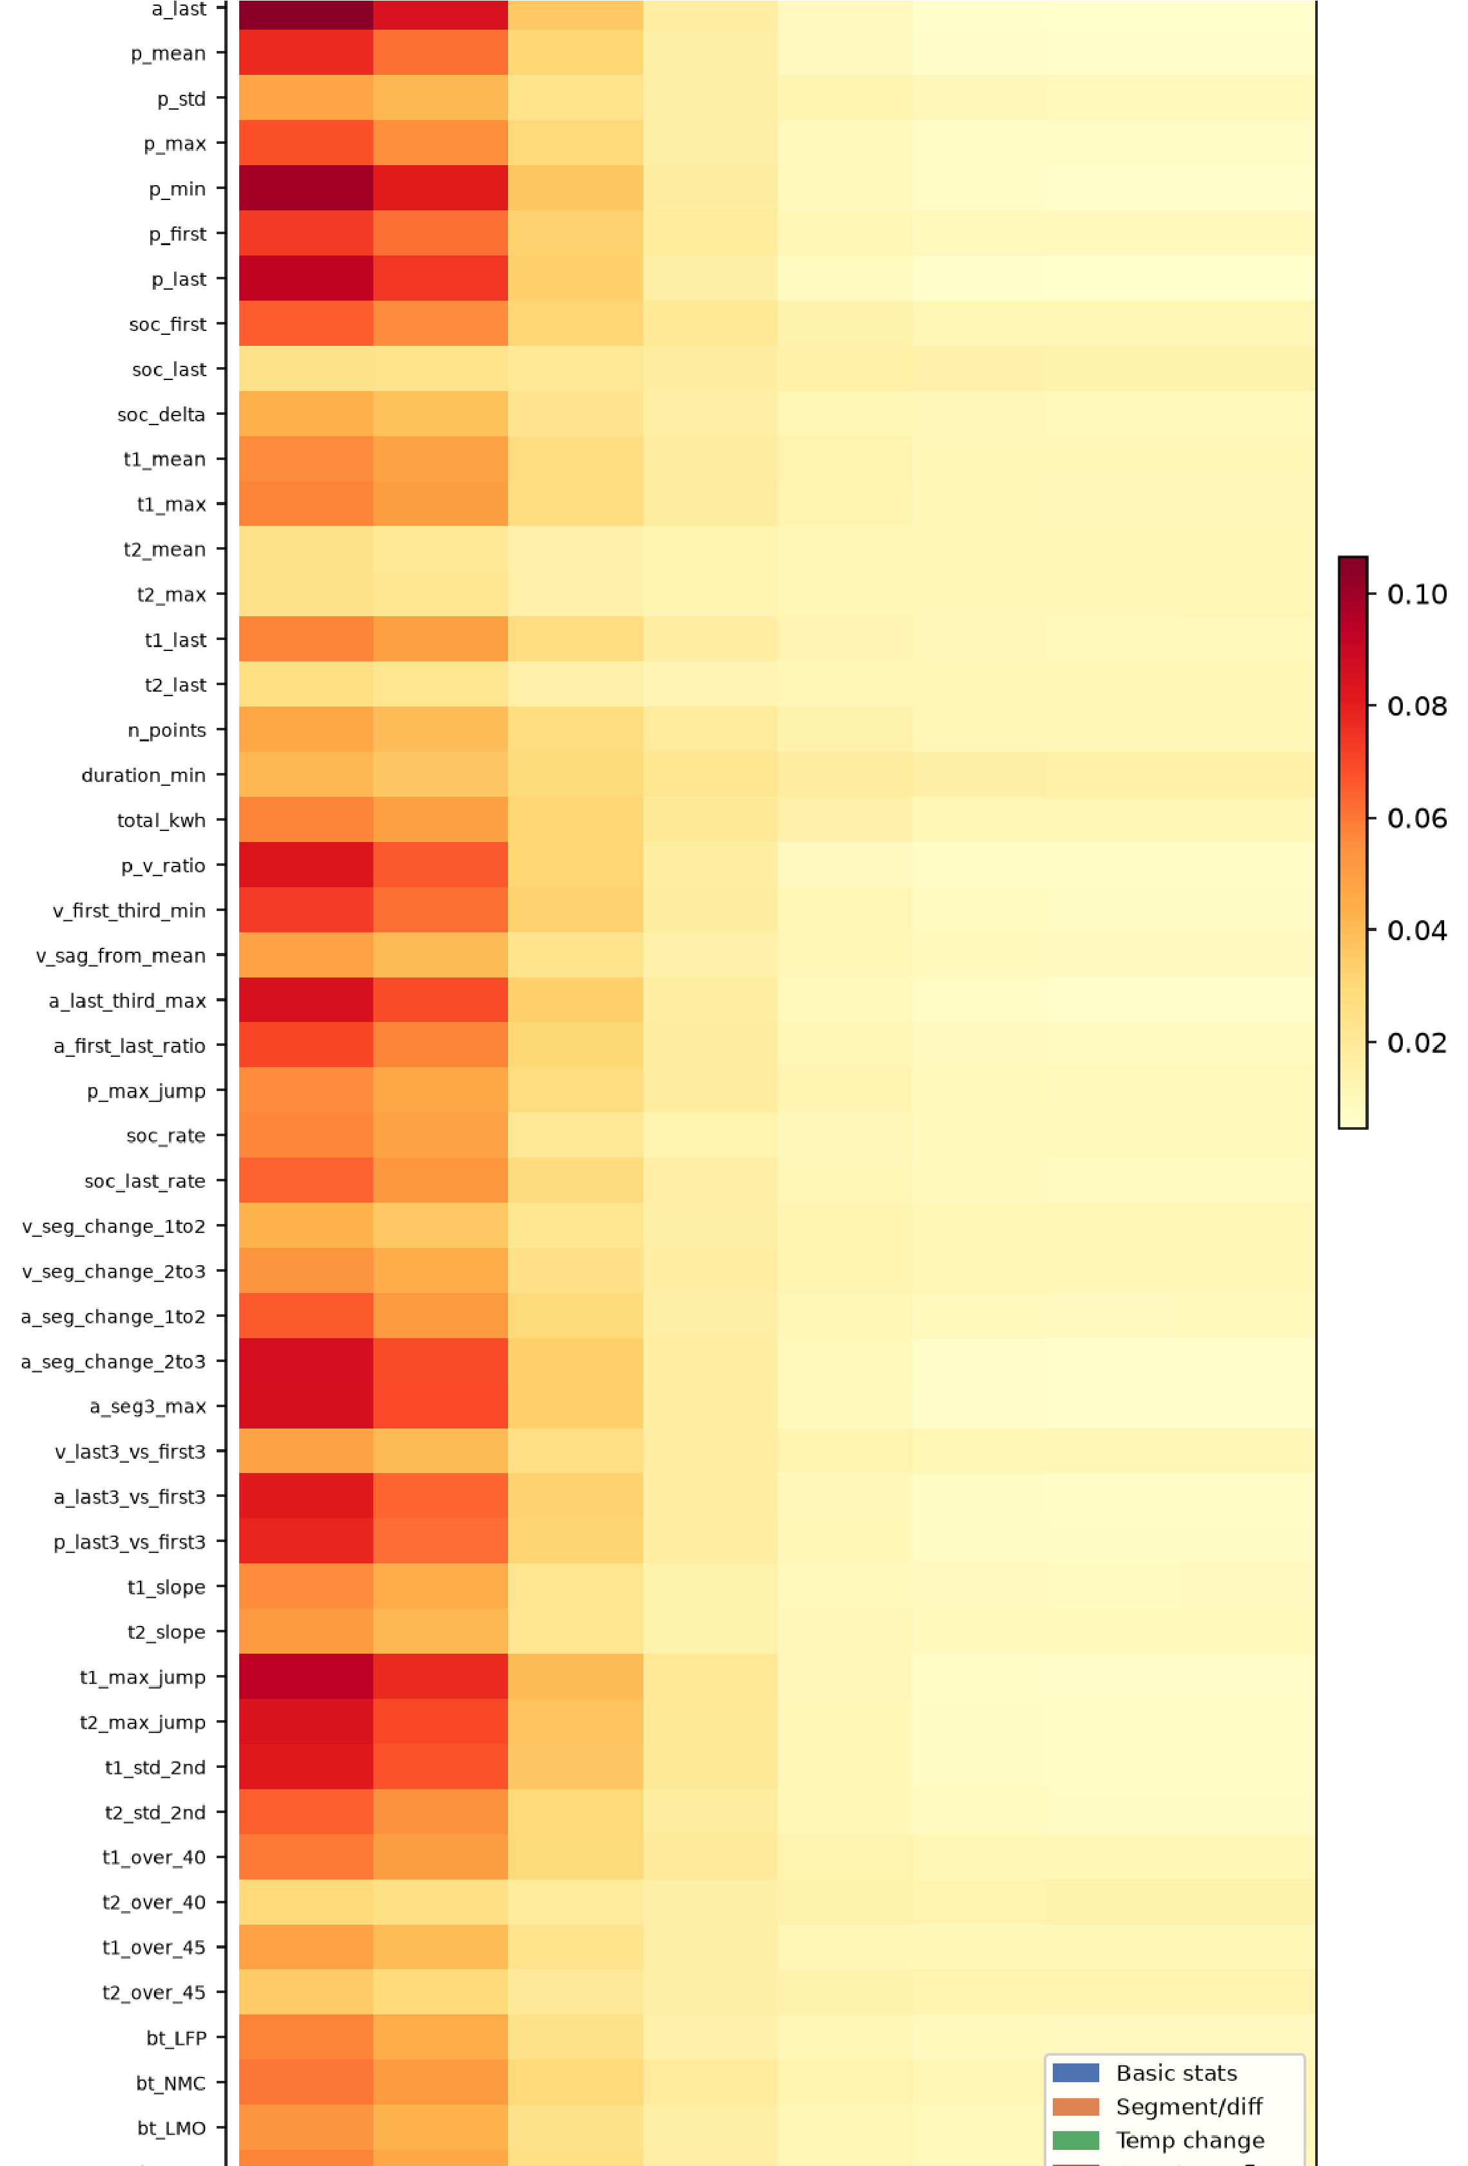

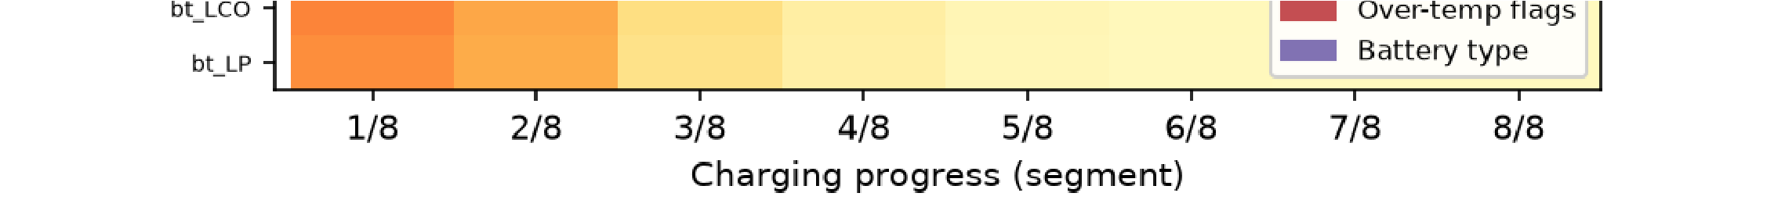
图 3:62 特征 × 8 段⾃注意⼒热⼒图(异常样本)。 启动段最热特征为电流⾸末⽐、末段电流峰值、温度跳变⸺对应"⼤电流末段中断"的故障模式。
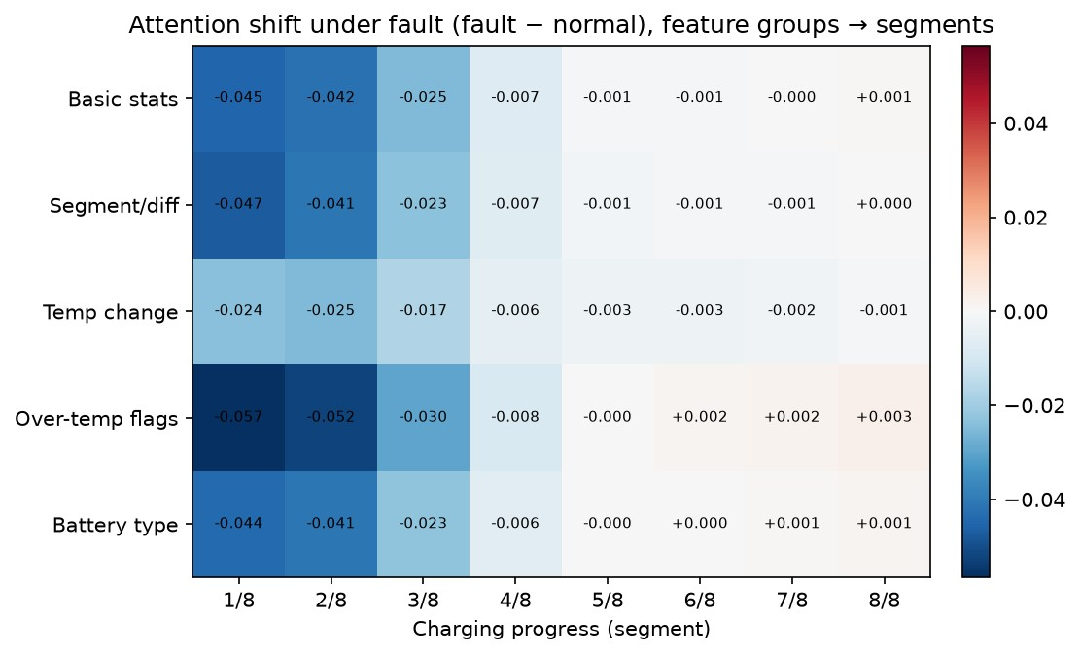
图 4:异常−正常注意⼒偏移(特征组×段)。 异常时模型对充电前段(2/8、3/8)的注意⼒显著下降(−0.049~−0.057),向中后段漂移
⸺可读出"前段特征塌缩"型异常模式。
故障指纹发现:对⽐故障样本(n=129)与正常样本(n=2,647)的特征分布,揭示了物理可解释的"故障指纹":
特征 | 故障均值 | 正常均值 | 差异 | 物理解释
末端 SOC | 78.7% | 94.3% | -15.6 | 充电提前中断,未充满
末端功率 | 42.1 kW | 15.3 kW | +26.9 | 正常末端功率衰减⾄涓流;故障时⾼功率下突然断开
最低电流 | 95.9 A | 26.5 A | +69.4 | 故障发⽣在⼤电流充电段
枪温 2 均值 | 33.4°C | 43.7°C | -10.3 | 正常充电完整、温度持续累积;故障提前终⽌
充电时⻓ | 31.2 min | 56.4 min | -25.2 | 充电中途被打断
核⼼洞察:充电站故障的"故障指纹"是⼤电流⾼功率充电段突然中断⸺表现为末端 SOC 未充满、末端功率远⾼于正常涓流值。枪温在归因中居⾸,但故障样本的平均枪温反⽽低于正常样本(33.4 vs 43.7°C)⸺这与"正常充电完整、温度持续累积,⽽故障充电提前终⽌"⼀致。需要强调,这⼀温度差异是相关关系⽽⾮因果关系。
三路归因(注意⼒ + 置换重要性 + 消融)交叉印证:枪温统计量与基础统计量主导判别,注意⼒揭示异常时模型向中后段漂移,三者共同
⽀撑"⼤电流⾼功率段突然中断 + 温度异常"的故障指纹结论。

4.4 案例深描
为回答"模型为什么判某⼀样本为异常",对 4 个测试集异常样本(2 个⾼置信真阳 + 2 个⾼温度跳变型)⽣成"六通道曲线 + [CLS] 注意⼒ top-12 特征"并排图。不同样本的"证据指纹"不同:电流末段峰值(a_last_third_max、a_seg3_max)、电压塌陷(v_min、 v_first_third_min)、枪温抬升(t1_mean)等⸺模型对每个样本给出可读的判据,⽀持运维⼈员的逐案诊断与审计。
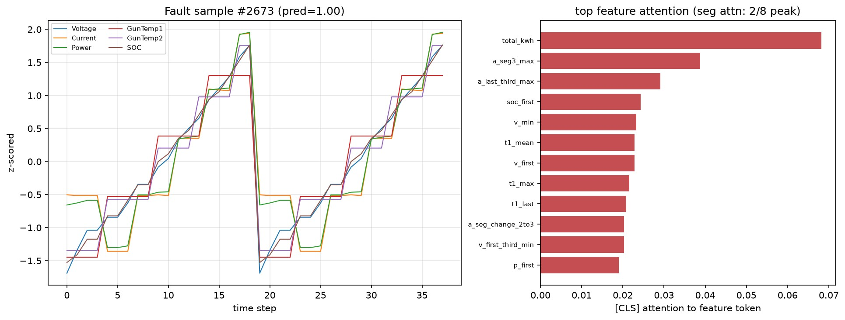
图 5:案例深描示例(样本 #2673)。 左:六通道 z-score 充电曲线;右:该样本 [CLS] 对 62 特征 token 的 top-12 关注。其余三个样本(#0、#2703、#2733)⻅ figures/case_*.png ⸺分别对应电流末段峰值型、电压塌陷型与枪温抬升型异常,展示了归因的样本级可读性。

4.5 异常成因机制分析
前⽂ §4.3 归因回答了"哪些特征驱动判定",本节进⼀步回答"异常为何发⽣"⸺把相关性归因升级为机制与因果分析。数据⽆细粒度故障原因标签(仅有⼆值故障标注),故本节通过故障分型与终⽌⽅式对⽐,建⽴数据⽀撑的机制假设。
统计⼝径说明:本节机制分析的全部数值均取中位数(median,对偏态分布更稳健);§4.3 故障指纹表的数值为均值(mean)。两者⼝径不同,故同⼀指标在两处取值不同⸺末端 SOC 均值 78.7%/94.3% 对应中位数 84%/98%,充电时⻓均值 31.2/56.4 min 对应中位数 25/52 min⸺并⾮数据⽭盾,请按各⾃⼝径理解。
故障机制分型:按签名特征将 129 个测试集故障分为两类:
机制⼦类型 | 数量(占  ⽐) | 特征签名(中位) | 物理机制
电⽓中断型(类型1: ⼯程上  报) | 123  (95.3%) | 枪温 38°C、末端功率 41.2kW、时 ⻓ 25min | ⾼电流段突然终⽌(短路/接触不良/电芯异常/ 保护性断开)
超温型(类型2: 枪温过⾼⾃动断开) | 6 (4.7%) | 枪温 60°C、末端功率 58.8kW、时⻓ 38min | 热相关触发
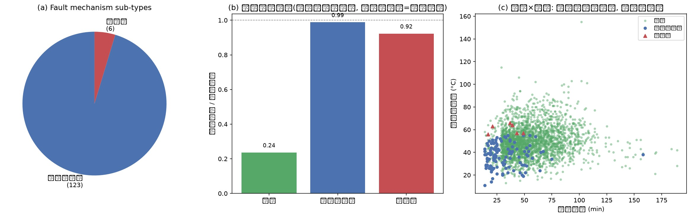
图 6:异常成因机制分析。 (a) 故障机制分型(电⽓中断型 95.3% vs 超温型 4.7%);(b) 末端功率占⽐⸺正常充电衰减到涓流(峰值
24%),故障未衰减(峰值 98%)= 异常中断;(c) 枪温×时⻓⸺温度是充电时⻓的伴随结果⽽⾮中断原因。终⽌⽅式对⽐(中断的直接证据):正常充电在接近充满时功率衰减⾄涓流(末端功率仅为峰值 24%、末端 SOC 98%),⽽故障序列在功率未衰减(末端功率仍为峰值 98%)状态下即终⽌(末端 SOC 仅 84%)。这⼀对⽐表明:故障的本质是"⾼功率充电被异常终⽌",⽽
⾮"正常充满后的结束"。
时序因果链(前兆→中断→后果,数值为中位数):对每条序列的终⽌阶段(最后 20% 步⻓)做信号模式对⽐,将故障在时间上的展开建⽴为如下因果链:
环节 | 正常充电 | 故障充电 | 物理含义
前兆 | 功率已开始涓流衰减(归⼀化斜率  −0.020/步) | 功率保持⾼位、未衰减(斜率 ≈0) | "功率未按充电进程预期衰减"是可检测的预警信号
中断 | 功率衰减到峰值 24% 后结束 | 功率仍为峰值 98% 时突然终⽌ | ⾼功率段异常终⽌
后果 | SOC 充满(98%)、温度进⼊平稳期  (速率 −0.06°C/步) | SOC 未满(84%)、温度仍在上升中被掐  断(速率 +0.2°C/步) | 提前终⽌导致 SOC 未满、温度未累积
这⼀因果链把"故障是什么"与"故障何时可预警"统⼀起来:故障的前兆并⾮某个突变,⽽是"功率未按充电进程预期衰减"⸺这为实时监测提供了可操作的预警依据(当 SOC 已较⾼⽽功率仍未衰减时告警)。
温度的因果⻆⾊:故障样本枪温最⼤值中位数(38°C)反⽽低于正常样本(48°C),且故障时⻓中位数(25min)短于正常(52min)。这说
明温度升⾼是"充电时⻓的伴随结果"⽽⾮"故障的原因"⸺故障因提前终⽌⽽未充分累积热量;唯⼀例外是超温型(6 例):枪温达
60°C、时⻓ 38min,温度是触发断开的"前兆/原因"。需进⼀步说明:温度与时⻓仅呈弱相关(r≈0.13),故温度并⾮单纯的"时⻓代理",
⽽是编码了充电电流曲线、电池类型等更丰富的充电过程状态⸺这也解释了为何温度特征在归因中居⾸(置换重要性 t2_max
ΔPR-AUC=0.488):它们浓缩了整个充电过程的判别信息,⽽⾮单⼀的"过热"信号。
机制-特征-运维建议映射(结合 §4.3 三路归因):
特征 | 机制 | 因果⻆⾊ | 运维建议
t2_max/t1_mean(枪温统计) | 超温/热相关 | 超温型=前兆(因);电⽓中断型=时⻓ 结果(果) | 查散热与枪头连接,区分⾼温型与中断型
a_min/v_min(电流/电压骤降) | 短路/接触不良/电芯异常 | 中断的电⽓表现 | 查电路连接与电芯⼀致性
p_end(末端功率未衰减) | ⾼功率异常终⽌ | 中断的核⼼证据 | 查充电桩保护动作⽇志
soc_last(末端SOC未满) | 充电提前终⽌ | 中断的后果 | 核查中断原因
诚实边界:本⽂数据⽆细粒度故障原因标签,上述机制(短路/接触不良等)是基于分型与终⽌⽅式对⽐的"数据⽀撑假设";确切的故障根因需结合充电桩故障报告或现场检修记录确认。

5. 讨论

5.1 深度模型与跨站点泛化
本⽂最重要的发现是:多模态注意⼒融合可让端到端深度模型在跨站点设定下达到并部分超过 GBDT。Yang 等⼈ [3] 将新站点性能衰退归因于站点间数据分布差异;本⽂则在跨站点设定(owner 1-6 训练 → owner 7-8 测试)下,通过 Token-Attn 的"序列×特征"注意⼒交互融合,达到 PR-AUC=0.918(7-seed 集成),显著超越 LightGBM(0.868,p=0.026),并⾼于 XGBoost(0.887,未达显著 p=0.143)。
⼀个⽅法论洞察:seed 集成收益与模型⽅差相关。Token-Attn 单 seed ⽅差⼤(0.874±0.033),7-seed 概率集成提升 +0.045 ⾄
0.918。这提示:⼩样本强不平衡下,⾼⽅差的深度模型应通过集成报告稳健性能。
这⼀发现的政策含义是:对于充电站这类物理规律驱动的系统,将领域知识以⼿⼯特征形式融⼊深度模型,并采⽤注意⼒交互融合,可在不引⼊复杂参数⾃适应机制的前提下实现跨站点泛化且达到并部分超过 GBDT;⽽多视⻆可解释归因将模型的"判断依据"显式化,既服务运维诊断,也满⾜监管审计要求。
5.2 ⾯向 EU AI Act 合规的 AI 治理框架 充电站异常检测系统属于 EU AI Act 附录 III 第 2 类"关键基础设施的管理与运⾏",被归类为⾼⻛险 AI 系统,需满⾜七项核⼼义务。表 3:EU AI Act 义务→技术对策映射
EU AI Act 条款 | 义务内容 | 本⽂技术对策 | 状态
第 9 条 | ⻛险管理体系 | 阈值可调⼯作点;特征组消融(敏感性) | 已实现
第 10 条 | 数据治理 | 8-owner 数据划分;电池类型分布报告 | 已实现
第 11 条 | 技术⽂档 | Model Card(⻅下) | 已实现
第 12 条 | ⽇志记录 | 审计⽇志表:预测+归因+置信度+⼈⼯处置结果 | 需落地
第 13 条 | 透明度 | 多视⻆归因(注意⼒ + 置换重要性 + 消融)("为什么报警") | 已实现
第 14 条 | ⼈类监督 | 运维⼈员基于归因确认+处置;⼈⼯反馈回流训练 | 流程设计
第 15 条 | 准确性/鲁棒性 | 跨站点 PR-AUC=0.918 F1=0.795 AUC=0.990 | 已实现
审计⽇志模板(EU AI Act 第 12 条):每次预测⾃动⽣成⼀条不可篡改记录,含时间戳、设备编号、特征哈希、预测类别、置信度、归因值(注意⼒ + 置换重要性)、阈值、⼈⼯处置结果与责任⼈。归因随预测⼀起存档,使事后监管审查可回答"为什么当时判定故障", ⼈⼯确认结果回流训练形成持续学习闭环。
模型卡⽚(Model Card) [16]:
!""""""""""""""""""""""""""""""""""""""""""""""""""""""#
$ Model Card: 充电站异常检测器 v5 (Token-Attn) $
%""""""""""""""""""""""""""""""""""""""""""""""""""""""&
$ 模型类型 : 多模态注意⼒融合(双向LSTM+特征token) $
$ 训练数据 : 深圳 30 座充电站真实数据(2020-2024), $
$ 13,505 训练序列(owner 1-6 的 80% 切分),642 故障 $
$ 测试数据 : 新站点 owner 7-8,2,776 序列,129 故障 $
$ 性能 : PR-AUC=0.918 AUC=0.990 $
$ Recall=68.99% Prec=93.68% F1=0.795 $
$ 可解释性 : 多视⻆归因(⾃注意⼒ + 置换重要性 + 消融) $ $ 主要特征 : 枪温统计量, 电压/电流极值, 末端 SOC $
$ 已知局限 : 1 极端类别不平衡(序列级 4.65%) $
$ 2 新站点冷启动需重校准阈值 $
$ 预期⽤途 : 实时告警筛选 + ⼈⼯确认后派单 $ $ 超出范围 : ⾃主停机决策(必须⼈⼯) $
$ ⼈类监督 : 运维⼈员审查 Top-N 告警及其归因后再处置 $
'""""""""""""""""""""""""""""""""""""""""""""""""""""""(
本⽂框架直接回应了 TAIG(Technologies for AI Governance)会议的核⼼关切⸺将⾼性能检测、可解释归因与监管合规三者整合为从传感器到审计记录的完整链路,为关键基础设施 AI 系统提供了技术-治理双维度的贡献。

5.3 局限性
- 数据时间跨度:训练数据(2020-2024)尚未覆盖设备⽼化周期,未来⼯作需纳⼊ 3-5 年跨年数据以评估模型在设备退化场景下的鲁棒性;
- 极端类别不平衡(序列级 4.65%):数据增强(单纯时域增强、残差化、以及本⽂实现的"去趋势残差化 + 时域增强"组合)三条路本⽂均实测⽆增益(完整实验记录⻅项⽬⽂档),需进⼀步研究更针对性的少样本⽅法;
- seed ⽅差:Token-Attn 单 seed ⽅差较⼤(±0.033),需 7-seed 集成才能稳定报告,增加了部署成本;
- ⼈因验证:本⽂尚未实验评估运维⼈员基于归因的决策质量⸺这是未来 AI 治理研究的关键⽅向;
- 注意⼒归因的因果性争议:⾃注意⼒权重作为解释仍存在"注意⼒≠解释"的争议 [15],本⽂通过置换重要性与消融的交叉印证缓解了这⼀担忧,但未做严格的因果验证。

6. 结论

本⽂提出⼀个⾯向充电站⽹络的可解释异常检测框架,主要贡献如下:
- 基于 155.6 万采样点(30 座充电站,2020-2024)揭示了物理可解释的"故障指纹"⸺⼤电流⾼功率充电段突然中断(末端 SOC
78.7% vs 94.3%);
- 构建多模态注意⼒融合模型 Token-Attn(双向 LSTM 时序 token + 62 维⼿⼯特征 token + [CLS] 联合⾃注意⼒),在跨站点设定(owner 1-6 训练 → owner 7-8 测试)下经 7-seed 概率集成达到 PR-AUC=0.918、AUC=0.990、F1=0.795,显著超越 LightGBM(0.868,bootstrap p=0.026,边际显著),⾼于 XGBoost(0.887,未达显著),为端到端纯 Bi-LSTM 的约 2.6 倍;
- 引⼊多视⻆可解释归因 + 成因机制分析(⾃注意⼒序列×特征归因 + 置换特征重要性 + 特征组消融,并通过故障分型与终⽌⽅式对⽐揭示"⾼功率未衰减异常终⽌、温度是时⻓结果⽽⾮原因"的成因机制),为运维诊断提供物理可解释依据;
- 提出⾯向 EU AI Act 的完整合规⽅案(义务映射、审计⽇志、Model Card),为关键基础设施 AI 系统的合规落地提供可操作⽅案。
未来⼯作⽅向:(1)在⾃站部署数据上验证框架;(2)纳⼊设备⽼化周期的跨年数据;(3)针对少样本类不平衡的更针对性⽅法;(4)⼈因实验评估归因对运维决策质量的实际影响。

参考⽂献

- Zhao H, et al. MTAD-GAT: Multivariate Time Series Anomaly Detection via Graph Attention Networks. ICDM 2020.
- Deng A, Hooi B. Graph Neural Network-based Anomaly Detection in Multivariate Time Series. AAAI 2021.
- Yang H, Tian J, Mai W, et al. Privacy-preserving collaborative battery fault warning for massive electric vehicles byheterogeneous data from charging stations. Nature Communications, 2026, 17: 974. DOI: 10.1038/s41467-025-67703-7.
- Regulation (EU) 2024/1689 - EU AI Act. Official Journal of the European Union, 2024.
- Liu FT, Ting KM, Zhou ZH. Isolation-based Anomaly Detection. ACM Transactions on Knowledge Discovery fromData, 2012, 6(1): 1-39.
- Su Y, et al. OmniAnomaly: Robust Anomaly Detection for Multivariate Time Series via Stochastic Recurrent NeuralNetwork. KDD 2019.
- Audibert J, et al. USAD: UnSupervised Anomaly Detection on Multivariate Time Series. KDD 2020.
- Ismail Fawaz H, et al. Deep learning for time series classification: A review. Data Mining and Knowledge Discovery,2019, 33(4): 917-963.
- Xu J, et al. Anomaly Transformer: Time Series Anomaly Detection with Association Discrepancy. ICLR 2022.
- Lee D, Malacarne S, Aune E. Explainable time series anomaly detection using masked latent generative modeling.Pattern Recognition, 2024, 156: 110826.
- Selvaraju RR, et al. Grad-CAM: Visual Explanations from Deep Networks via Gradient-based Localization. ICCV 2017.
- Sundararajan M, et al. Axiomatic Attribution for Deep Networks. ICML 2017.
- Lundberg SM, Lee SI. A Unified Approach to Interpreting Model Predictions. NeurIPS 2017.
- Lundberg SM, et al. From Local Explanations to Global Understanding with Explainable AI for Trees. Nature MachineIntelligence, 2020.
- Jain S, Wallace BC. Attention is not Explanation. NAACL 2019.
- Mitchell M, et al. Model Cards for Model Reporting. FAccT 2019.

Manuscript prepared for TAIG 2026 - Technologies for AI Governance

